PENILAIAN AKHIR SEMESTER GANJIL
TAHUN PELAJARAN 20../20..

NASKAH SOAL

Mata Pelajaran : Matematika
Kelas/Peminatan : XI / MIPA-IPS

Hari, Tanggal : ..... , .. Desember 20..

Waktu : 08.15 – 10.15 WIB

PETUNJUK UMUM
- Bacalah Basmallah sebelum memulai mengerjakan soal.
- Tulislah nama, nomor peserta, tanggal ujian, kelas/peminatan, mata pelajaran, dan kode soal pada LJK dengan menggunakan pensil 2B.
- Periksa dan bacalah soal secara teliti sebelum menjawab dengan mendahulukan soal yang dianggap mudah.
- Hitamkan bulatan pada huruf pilihan jawaban yang dianggap benar dengan menggunakan pensil 2B pada LJK.
- Jika ada jawaban yang dianggap salah, maka hapus jawaban tersebut sampai bersih, lalu hitamkan bulatan pada huruf jawaban lain yang dianggap benar.
- Naskah soal dan lembar jawaban dikembalikan dalam keadaan bersih dan tidak rusak.
- Bacalah Hamdalah setelah tuntas mengerjakan soal.

PETUNJUK PENGERJAAN SOAL
Pilih satu jawaban yang paling tepat untuk menjawab soal nomor 1 s.d. nomor 40 !

- Jumlah 200 bilangan asli pertama adalah ….
  - 20.100
  - 20.200
  - 20.300
  - 20.400
  - 20.500

- Langkah pertama pembuktian suatu deret dengan induksi matematika untuk n bilangan asli adalah ….
  - buktikan benar untuk n = 1 ()
  - buktikan benar untuk n = k + 1
  - asumsikan benar untuk n = k
  - jabarkan benar untuk n = 1
  - asumsikan benar untuk n = k + 1

- Perhatikan grafik pertidaksamaan berikut !
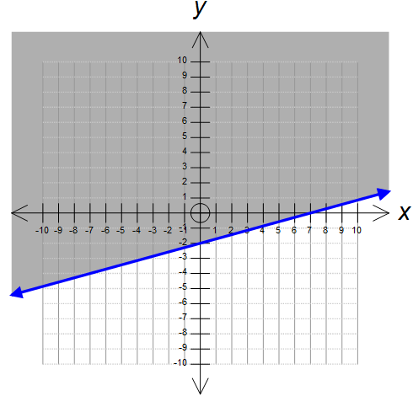

Daerah
penyelesaian

Pertidaksamaan yang memenuhi grafik diatas adalah ….
- -2x + 7y ≤ 14 ()
- 2x + 7y ≥ 14
- 2x – 7y ≤ 14
- 2x – 7y ≥ 14
- 2x + 7y ≤ 14

- Seorang pedagang teh mempunyai etalase yang hanya cukup ditempati 30 box teh. Teh A dibeli dengan harga Rp 6.000,00 setiap box dan teh B dibeli dengan dengan harga Rp 8.000,00 setiap box. Jika pedangan tersebut mempunyai modal Rp 300.000,00 untuk membeli x box teh A dan y box teh B. Sistem pertidaksamaan dari permasalahan tersebut adalah ….
  - 3x + 4y ≥ 150, x + y ≥ 30, x ≥ 0, y ≥ 0
  - 3x + 4y ≤ 150, x + y ≥ 30, x ≥ 0, y ≤ 0
  - 4x + 3y ≤ 150, x+ y ≤ 30, x ≥ 0, y ≥ 0
  - 3x + 4y ≤ 150, x + y ≤ 30, x ≥ 0, y ≥ 0 ()
  - 4x + 3y ≥ 150, x+ y ≥ 30, x ≥ 0, y ≥ 0

- Nilai maksimum dari fungsi objektif 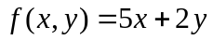pada grafik berikut adalah ….
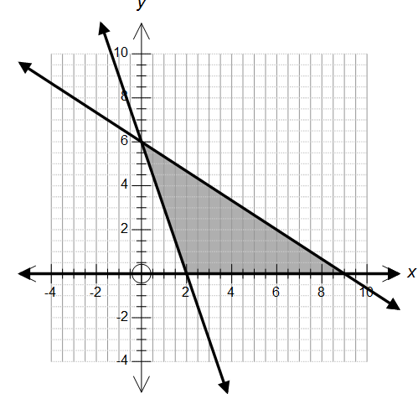

  - 12
  - 20
  - 35
  - 45
  - 52

- Diketahui matriks 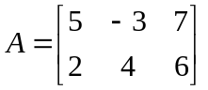, ordo dari matriks adalah ….
  - 3 × 2
  - 2 × 2
  - 2 × 4
  - 3 × 3
  - 2 × 3 ()

- Jika matriks 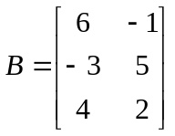, maka nilai dari 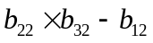 adalah ….
  - -15
  - -10
  - 9
  - 11
  - 13

- Determinan dari matriks 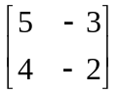adalah ….
  - -4 ()
  - -2
  - 0
  - 2
  - 4

- Diketahui matriks 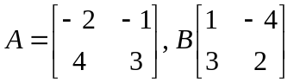. Nilai dari 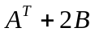adalah ….
  - 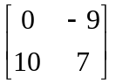
  - 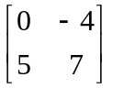
  - 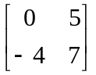
  - 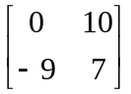
  - 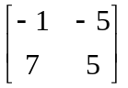

- Diantara matriks berikut yang termasuk matriks segitiga atas adalah ….
  - 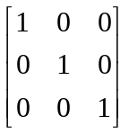
  - 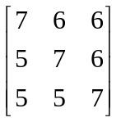()
  - 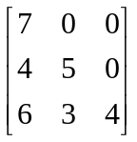
  - 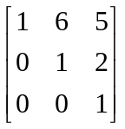
  - 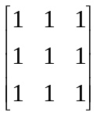

- Diketahui matriks 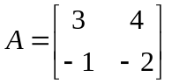, maka matriks 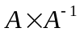adalah ….
  - 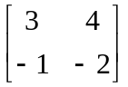
  - 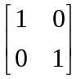
  - 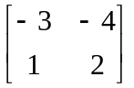
  - 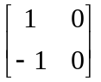
  - 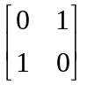.

- Jika nilai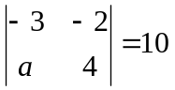, maka nila dari “” adalah ….
  - -12
  - -9
  - 6
  - 9
  - 11

- Diketahui matriks 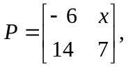jika matriks singular maka nilai dari adalah ….
  - -3
  - -2
  - 2
  - 3
  - 5

- Invers dari matriks 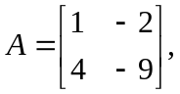
adalah ….
  - 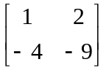
  - 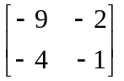
  - 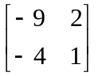
  - 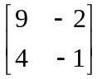
  - 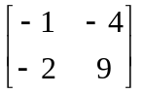

- Perhatikan sifat-sifat matriks persegi berikut :
(i) 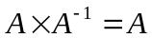
(ii) 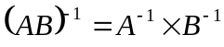
(iii) 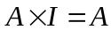
(iv) 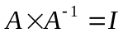
(v) 
Sifat matriks persegi yang benar ditunjukkan oleh ….
  - (i) dan (v)
  - (ii) dan (iv)
  - (iii) dan (iv)
  - (i) dan (iii)
  - (iv) dan (v)

- Diketahui mariks 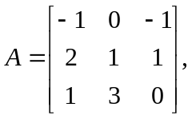nilai 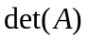adalah ….
  - -10
  - -8
  - -6
  - -4
  - -2

- Jika dan memenuhi sistem persamaan liniear 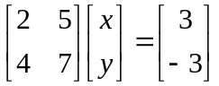, nilai 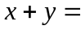 ….
  - -6
  - -3
  - 0
  - 2
  - 4

- Diketahui persamaan berikut :
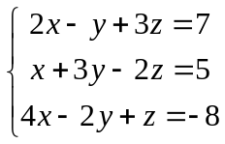
Bentuk matriks dari persamaan diatas adalah ….
  - 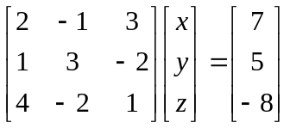()
  - 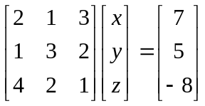
  - 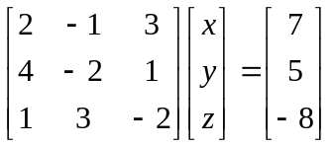
  - 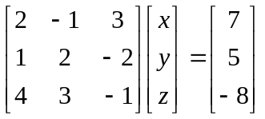
  - 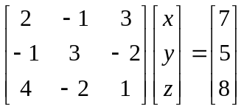

- Diketahui matriks 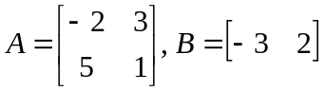. Nilai dari 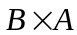 adalah….
  - tidak dapat dioperasikan
  - 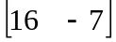
  - 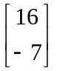
  - 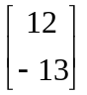
  - 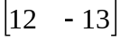

- Diketahui matriks 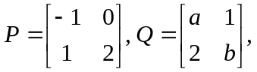 jika 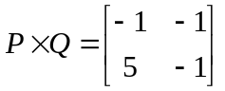.
Nilai dari adalah ….
  - -2
  - -1
  - 0
  - 3
  - 4

- Jika 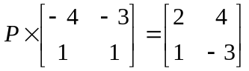, maka matriks adalah ….
  - 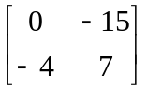
  - 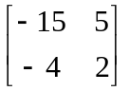
  - 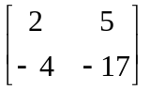
  - 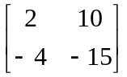
  - 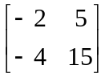

- Diketahui matriks 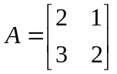dan 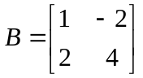. Jika matriks 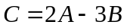maka nilai determinan matriks adalah ….
  - -2
  - -4
  - -6
  - -8
  - -10

- Diantara matriks berikut yang tidak memiliki invers adalah ….
  - 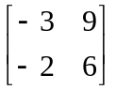
  - 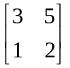

- Bayangan titik (3,-4) ditranslasikan oleh 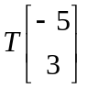adalah ….
  - (-8, -2)
  - (8, 7)
  - (2, -7)
  - (-2, -2)
  - (-2, -1)

- Translasi yang memindahkan titik A(5, 7) ke titik A’(-2, 4) adalah ….
  - 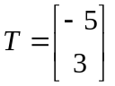
  - 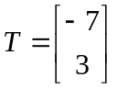
  - 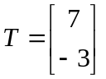
  - 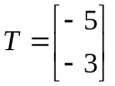
  - 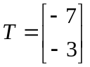

- Bayangan garis 3x – 2y = 6 ditranslasikan oleh 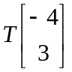adalah ….
  - 3x – 2y = -12
  - 3x + 2y = -12
  - 3x – 2y = 12
  - -3x + 2y = -12
  - 3x + 2y = 12

- Titik B(4, -3) ditranslasikan berturut-turut oleh 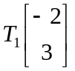dan 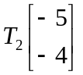. Koordinat bayangan titik B adalah ….
  - B’(-3, -4)
  - B’(-3, 4)
  - B’(-4, -3)
  - B’(3, -4)
  - B’(-4, 3)

- Bayangan garis h yang melalui titik (2, -5) dan bergradien 2 karena translasi 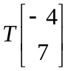adalah ….
  - y = x - 6
  - y = 2x + 6
  - y = 3x - 2
  - y = 4x + 2
  - y = 5x -6

- Perkalian matriks berikut yang tidak dapat di operasikan adalah ….
  - 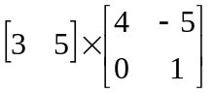
  - 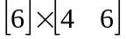
  - 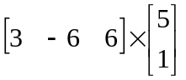
  - 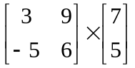
  - 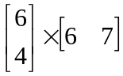

- Adjoint dari matriks 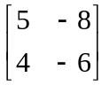adalah ….
  - 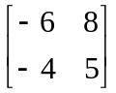
  - 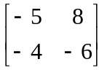
  - 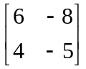
  - 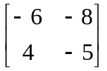

- Berikut ini yang termasuk matriks identitas adalah ….
  - 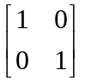
  - 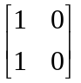
  - 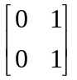
  - 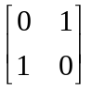
  - 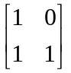

- Hasil dari 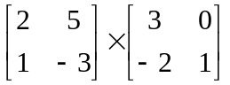adalah ….
  - 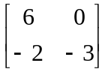
  - 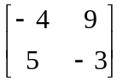
  - 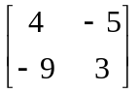
  - 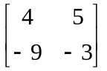
  - 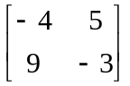

- Matriks berikut yang tidak memiliki invers adalah ….
  - 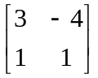
  - 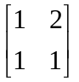
  - 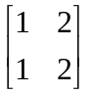
  - 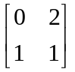

- Diketahui matriks 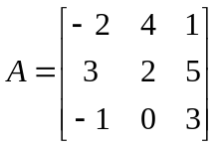, maka nilai dari 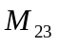 adalah ….
Petunjuk :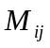adalah minor baris ke-I dan kolom ke-j.
  - 0
  - 2
  - 4
  - 6
  - 8

- Diketahui matriks dan sebagai berikut :
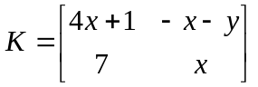dan 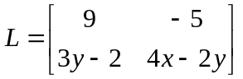. Jika matriks 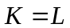maka nilai dari 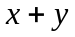adalah ….
  - -3
  - -6
  - 2
  - 5
  - 7

- Basis awal untuk pembuktian pernyataan 2n < 2^{n} adalah ….
  - 1
  - 2
  - 3
  - 4
  - 5

- Diketahui matriks dan :
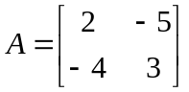dan 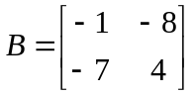. Jika 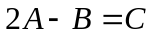, maka nilai det 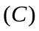 adalah ….
  - -6
  - -8
  - 6
  - 8
  - 10

- Nilai dari 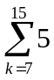 adalah ….
  - 30
  - 45
  - 50
  - 65
  - 70

- Titik-titik berikut yang tidak terletak pada daerah penyelesaian pertidaksamaan 5x – 2y ≤ 10 adalah ….
  - (0, 0)
  - (0, 5)
  - (1, -5)
  - (-2, -2)
  - (-3 , -1)

- Diketahui persamaan :
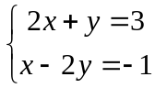
Nilai dari adalah ….
  - 0
  - 1
  - 2
  - 3
  - 4

